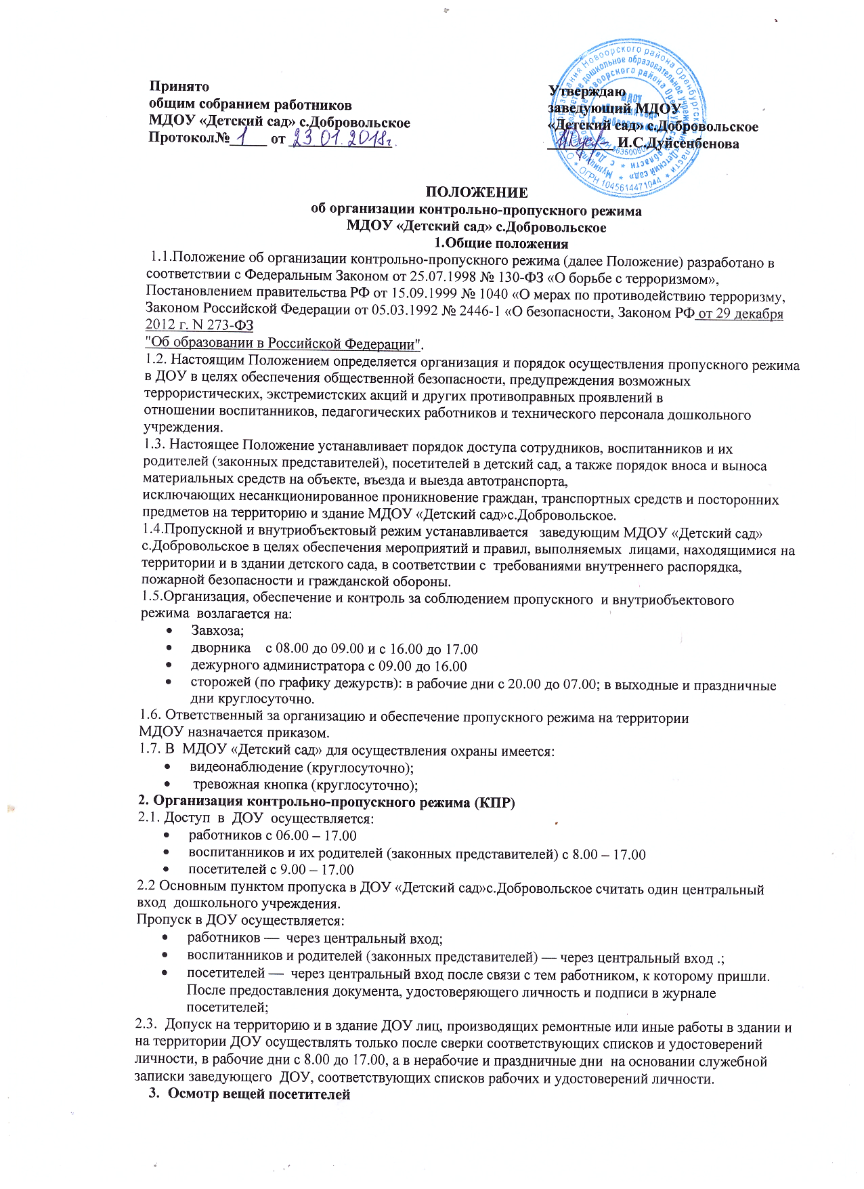3.1. При наличии у посетителей объемных вещей /сумок / дежурный администратор предлагает добровольно предъявить содержимое ручной клади.
3.2. При отказе – вызывается руководитель учреждения, посетителю предлагается подождать у входа – на улице.
3.3. При отказе посетителя предъявить содержимое ручной клади руководителю учреждения или отказ подождать на улице, руководитель вправе вызывать полицию.
4. Правила пропуска автотранспорта на территорию МДОУ «Детский сад»с.Добровольское
4.1. Установить правила пропуска автотранспорта на территорию ДОУ:
- Запретить парковку и въезд частных автомашин на территорию ДОУ, а также парковку при въезде на территорию учреждения.
- Ворота держать в закрытом на замок виде;
- Ключи от ворот держать на специальном щите;
- После сообщения водителем о прибытии к территории ДОУ, ответственный работник открывает и закрывает ворота после въезда автомашины и осуществляет то же самое после разгрузки – погрузки и выезда автомашины с территории ДОУ;
- Ворота для въезда автомашины на территорию ДОУ открывать только после проверки документов;
- Ответственным лицам строго контролировать соблюдение водителями и грузчиками правил дорожного движения, скоростного режима, мер безопасности при разгрузке-погрузке и других совершаемых действиях;
- Парковку автомашин для выгрузки продуктов, товаров разрешать только через дверь, ведущую в склад;
- Осуществить сопровождение выезда автомашин централизованных перевозок и поставщиков услуг;
4.2. Установить порядок допуска на территорию образовательного учреждения пожарных машин, автотранспорта аварийных бригад, машины скорой помощи, машин поставщиков продуктов, машин для вывоза бытовых отходов и нечистот:
* Обеспечить беспрепятственный проезд на территорию ДОУ;
* Осуществить обязательную проверку документов лиц, находящихся в специализированном автотранспорте;
* Осуществить сопровождение выезда с территории ДОУ специализированного автотранспорта;
5. Обязанности участников образовательного процесса, посетителей при осуществлении контрольно-пропускного режима (КПР)
5.1. Заведующий обязан:
- издавать приказы, инструкции необходимые для осуществления КПР;
- для улучшения работы КПР вносить изменения в Положение;
- определять порядок контроля и ответственных за организацию КПР;
- осуществлять оперативный контроль за выполнением Положения, работой ответственных лиц, дежурных и т.д.
5.2. Завхоз обязан:
- обеспечить рабочее состояние системы освещения;
- обеспечить свободный доступ к аварийным и запасным выходам;
- обеспечить исправное состояние дверей, окон, замков, задвижек, ворот, калиток, фрамуг, стен, крыши и т.д.;
- обеспечить освещение территории в темное время суток; осуществлять
- организацию и контроль за выполнением Положения всех участников образовательного процесса
5.3. Дежурный обязан:
- осуществлять контроль за допуском родителей воспитанников (законных представителей), посетителей в здание детского сада и въезда автотранспорта на территорию ДОУ
- осуществлять обход территории и здания в течение дежурства с целью выявления нарушений правил безопасности;
- осуществлять контроль за соблюдением Положения работниками ДОУ и посетителями;
- при необходимости (обнаружение подозрительных лиц, взрывоопасных или подозрительных предметов и других возможных предпосылок к чрезвычайным ситуациям) принимать решения и руководить действиями для предотвращения чрезвычайных ситуаций (согласно инструкций по пожарной безопасности, гражданской обороне, охране жизни и здоровья детей и т.д.)
- выявлять лиц, пытающихся в нарушении установленных правил проникнуть на территорию детского сада, совершить противоправные действия в отношении воспитанников, работников и посетителей, имущества и оборудования образовательного учреждения. В необходимых случаях с помощью средств связи подать сигнал правоохранительным органам.
5.4. Сторожа обязаны:
- осуществлять обход территории и здания в течение дежурства с целью выявления нарушений правил безопасности;
- при необходимости (обнаружение подозрительных лиц, взрывоопасных или подозрительных предметов и других возможных предпосылок к чрезвычайным ситуациям) принимать решения и руководить действиями для предотвращения чрезвычайных ситуаций (согласно инструкций по пожарной безопасности, гражданской обороне, охране жизни и здоровья детей и т.д.)
- при необходимости (обнаружение подозрительных лиц, взрывоопасных или подозрительных предметов и других возможных предпосылок к чрезвычайным ситуациям) принимать решения и руководить действиями для предотвращения чрезвычайных ситуаций (согласно инструкций по пожарной безопасности, гражданской обороне, охране жизни и здоровья детей и т.д.)
- выявлять лиц, пытающихся в нарушении установленных правил проникнуть на территорию детского сада, совершить противоправные действия в отношении воспитанников, работников и посетителей, имущества и оборудования образовательного учреждения. В необходимых случаях с помощью средств связи подать сигнал правоохранительным органам.
- исключить доступ в ДОУ:
* работникам с 17.00 до 6.00;
* воспитанникам и их родителям (законным представителям), посетителям в рабочие дни с 17.00 до 8.00,
* в выходные и праздничные дни всем, за исключением лиц допущенных по письменному разрешению заведующей или завхоза.
5.4. Работники обязаны:
- работники ДОУ, к которым пришли дети со взрослыми или посетители должны осуществлять контроль за пришедшим на протяжении всего времени нахождения в здании и на территории;
- работники ДОУ должны проявлять бдительность при встрече в здании и на территории детского сада с посетителями (уточнять к кому пришли, проводить до места назначения и передавать другому сотруднику);
- работники групп, кухни должны следить за основными и запасными выходами (должны быть всегда закрыты на запор) и исключать проход работников, родителей воспитанников и посетителей через данные входы;
- дежурные на посту охраны родителям (законным представителям) или посетителям должны задавать вопросы следующего содержания: фамилия, имя отчество того кто желает войти в ДОУ, в какую группу пришли (номер, название), назовите по фамилии, имени и отчеству из работников ДОУ к кому хотите пройти, назвать имя, фамилию и дату рождения ребёнка представителями которого вы являетесь, цель визита, была ли договорённость о встрече (дата, время), регистрировать в Журнале учета посетителей.
5.5. Родители (законные представители) воспитанников обязаны:
- приводить и забирать детей лично или лицам, указанным в заявлении, не поручать это малоизвестным и неблагонадежным лица.
- при входе в здание детского сада родители должны проявлять бдительность и интересоваться к кому проходит посетитель, проводить его до места назначения или передать работнику ДОУ.
5.6. Посетители обязаны:
- предъявить документ, удостоверяющий личность, расписаться в Журнале учета посетителей, предъявить объемные вещи для осмотра, ответить на вопросы дежурного;
- после входа в здание следовать чётко в направлении места назначения;
- после выполнения цели посещения осуществлять выход чётко в направлении центрального выхода;
- не вносить в детский сад объёмные сумки, коробки, пакеты и т.д.;
6. Участникам образовательного процесса и посетителям запрещается:
6.1. Работникам запрещается:
- Нарушать настоящее Положение;
- Нарушать инструкции по пожарной безопасности, гражданской обороне, охране жизни и здоровья детей;
- Допускать в помещение лиц в состоянии алкогольного или наркотического опьянения.
- Оставлять без присмотра воспитанников, имущество и оборудование ДОУ;
- Оставлять незакрытыми на запор двери, окна, фрамуги, калитки, ворота и т.д.;
- Впускать на территорию и в здание неизвестных лиц и лиц, не участвующих в образовательном процессе (родственники, друзья, знакомые и т.д.);
- Оставлять без сопровождения посетителей детского сада;
- Находится на территории и в здании детского сада в нерабочее время, выходные и праздничные дни.
6.2. Родителям (законным представителям воспитанников) запрещается:
- Нарушать настоящее Положение;
- Оставлять без сопровождения или присмотра своих детей;
- Двигаться по территории детского сада в зимний период, отпуская ребёнка одного до ворот;
- Оставлять открытыми двери в детский сад и группу;
- Впускать в центральный вход подозрительных лиц;
- Входить в детский сад через запасные входы;
- Нарушать инструкции по пожарной безопасности, гражданской обороне, охране жизни и здоровья детей.
6.3. Посетителям запрещается:
- Нарушать настоящее Положение.
7. Участники образовательного процесса несут ответственность
7.1. Работники ДОУ несут ответственность за:
- Невыполнение настоящего Положения;
- Нарушение инструкций по пожарной безопасности, гражданской обороне, безопасному пребыванию детей и взрослых;
- Нарушение инструкции по охране жизни и здоровья детей;
- Допуск на территорию и в здание ДОУ посторонних лиц;
- Допуск на территорию и в здание ДОУ лиц в нерабочее время, выходные и праздничные дни;
- Халатное отношение к имуществу ДОУ;
7.2. Родители (законные представители) и посетители несут ответственность за:
- Невыполнение настоящего Положения;
- Нарушение правил безопасного пребывания детей в ДОУ;
- Нарушение условий Договора между родителями (законными представителями) и муниципальным бюджетным дошкольным образовательным учреждением «Детский сад»с.Добровольское Новоорского района Оренбургской области об образовании по образовательным программам дошкольного образования.
- Халатное отношение к имуществу ДОУ.
8. Ответственные и ответственность участников образовательного процесса
8.1. Завхоза, назначить ответственным:
* за обеспечение пропускного режима;
* за исправность и защищенность основных и запасных выходов ежедневно и на период проведения праздничных (выходных) дней.
* за соблюдение сроков выполнения ремонтных работ по исправности входных дверей.

